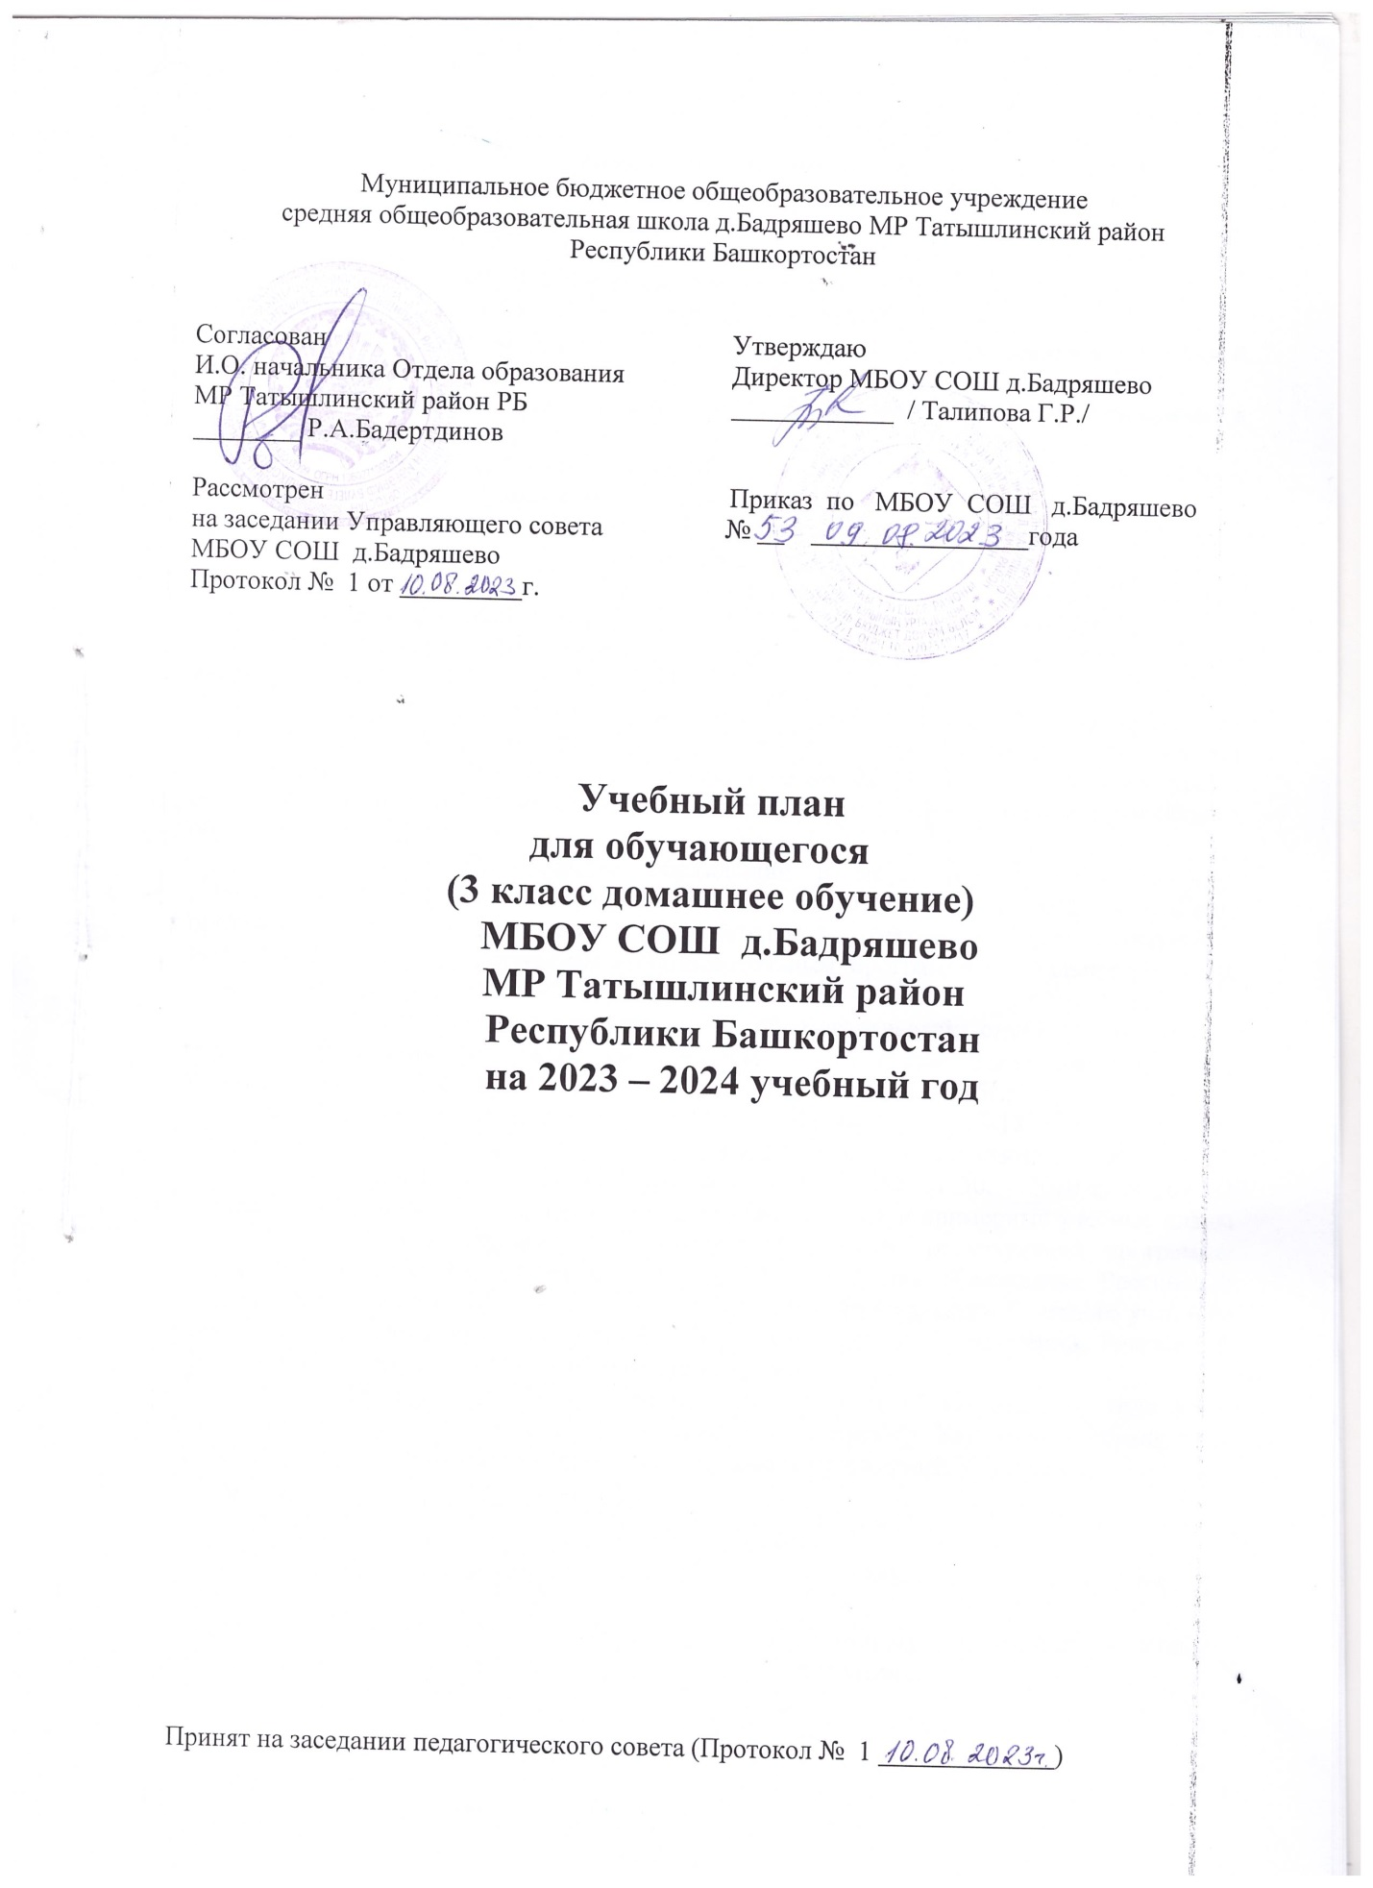
Согласован  И.О. начальника Отдела образования  МР Татышлинский район РБ  ________ Р.А.Бадертдинов  Рассмотрен  на заседании Управляющего совета  МБОУ СОШ д.Бадряшево  Протокол № 1 от _________г. | Утверждаю  Директор МБОУ СОШ д.Бадряшево  ____________ / Талипова Г.Р./  Приказ по МБОУ СОШ д.Бадряшево  № __ ________________года
Муниципальное бюджетное общеобразовательное учреждение
средняя общеобразовательная школа д.Бадряшево МР Татышлинский район
Республики Башкортостан

Учебный план
для обучающегося
(3 класс домашнее обучение)
МБОУ СОШ д.Бадряшево
МР Татышлинский район
Республики Башкортостан
на 2023 – 2024 учебный год

Принят на заседании педагогического совета (Протокол № 1 _____________)

Учебный план
МБОУ СОШ д.Бадряшево МР Татышлинский район РБ
на ученика 3 класса Гараева Алана Марселевича, обучающегося на дому
на 2023-2024 учебный год
Предметные области |  | Учебные предметы  Классы | Количество часов в неделю | Всего часов | Учителя
Обязательная часть
Русский язык и литературное чтение | Русский язык |  | 2 | 2 | Балагутдинова Р.Ф.
Русский язык и литературное чтение | Литературное чтение |  | 0.5 | 0.5 | Балагутдинова Р.Ф
Иностранный язык | Иностранный (английский ) язык |  | 0.5 | 0.5 | Балагутдинова Р.Ф
Иностранный язык | Второй иностранный (немецкий) язык
Родной язык и родная литература | Родной язык |  | 0,5 | 0,5 | Балагутдинова Р.Ф
Родной язык и родная литература | Родная литература |  | 0,5 | 0,5 | Балагутдинова Р.Ф
Математика и информатика и ИКТ | Математика |  | 2 | 2 | Балагутдинова Р.Ф
Обществознание и естествознание («окружающий мир») | Окружающий мир |  | 0.5 | 0.5 | Балагутдинова Р.Ф
Искусство | Музыка |  | 0.5 | 0.5 | Балагутдинова Р.Ф
Искусство | Изобразительное искусство |  | 0.5 | 0.5 | Балагутдинова Р.Ф
Технология | Технология |  | 0.5 | 0.5 | Балагутдинова Р.Ф
Физическая культура и основы безопасности жизнедеятельности | Основы безопасности жизнедеятельности
Физическая культура и основы безопасности жизнедеятельности | Физическая культура
Основы духовно-нравственной культуры народов России | Основы духовно-нравственной культуры народов России
Итого |  |  | 8 | 8

С учебным планом ознакомлены: Мухаматханова А.Р. – родитель

Пояснительная записка
к учебному плану для обучающегося 3 класса МБОУ СОШ д.Бадряшево муниципального района Татышлинский район Республки Башкоторстан
Гараева Алана Марселевича
на 2023-2024 учебный год (домашнее обучение)
Нормативно - правовая основа формирования учебного плана.
  - Федеральный закон от 29.12.2012 № 273-03 «Об образовании в Российской Федерации»;
- Закон Республики Башкортостан от 01.07.2013 № 696-З «Об образовании в Республике Башкортостан»
- Закон Республики Башкортостан «О языках народов Республики Башкортостан» (с последующими изменениями);
- Санитарно-эпидемиологические правила и нормативы СанПиН 2.4.2.2821-10 «Санитарно-эпидемиологические требованиями к условиям и организации обучения в общеобразовательных учреждениях», утвержденные Постановлением Главного санитарного врача Российской Федерации от 29.12.10.№ 189 (изменения от 2015 г.);
    - Постановление Главного государственного санитарного врача РФ «Об изменении в СанПиН» от 24.11.2015г. №81;
- Приказ Министерства образования и науки Российской Федерации от 30.08.2013 № 1015 «Об утверждении Порядка организации и осуществления образовательной деятельности по основным общеобразовательным программам - образовательным программам начального общего, основного общего и среднего общего образования»;
- Приказ Министерства образования и науки Российской Федерации (Минобрнауки России) от 30 августа 2013 г. N 1015 «Об утверждении Порядка организации и осуществления образовательной деятельности по основным общеобразовательным программам - образовательным программам начального общего, основного общего и среднего общего образования»;
- Федеральный государственный образовательный стандарт начального общего образования, утвержденный приказом Министерства образования и науки Российской Федерации от 06.10.2009 № 373 в редакции от 31.12.2015г.;
    - Приказ Министерства образования и науки РФ от 19.12.2014 №1598 «Об утверждении ФГОС НОО обучающихся с ограниченными возможностями здоровья»;
    - Приказ Министерства образования и науки РФ от 30.10.2010 г. N 889 "О внесении изменений в федеральный базисный учебный план и примерные учебные планы для образовательных учреждений Российской Федерации, реализующих программы общего образования, утвержденные приказом Министерства образования Российской Федерации от 9 марта 2004 г. N 1312 "Об утверждении федерального базисного учебного плана и примерных учебных планов для образовательных учреждений Российской Федерации, реализующих программы общего образования»;
- Письмо МО Республики Башкортостан от 15 августа 2002 года №04-10/110, №16-10/206 от 08.08.2011г.) (Приложение к письму. Базисный учебный план специальных (коррекционных) общеобразовательных учреждений VIII вида).
- Устав МБОУ СОШ д,Бадряшево;
- Программа развития МБОУ СОШ д.Бадряшево;
- Основные образовательные программа ООО НОО МБОУСОШ д.Бадряшево;

Объем учебной нагрузки не превышает максимально допустимую норму, всего 8 часов.
Расписание уроков согласовано с учетом пожеланий родителей.

